Afskráning nemanda

Þegar nemandi er afskráður úr námi er hægt að ákvarða framtíðargjöld svo það sé hægt að komast hjá því í síðari vinnslu að fá „Ósamþykkt gjöld“.

Nemandi er afskráður með því að fara inn á gagnakortið hans og smella á ’Aðgerðir’ og þar undir ’Afskrá’:
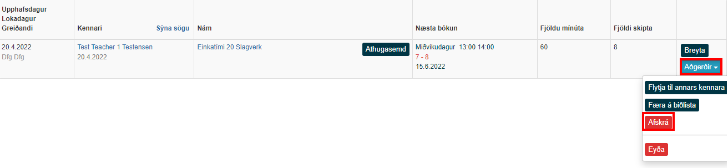
þá birtast eftirfarandi valkostir:
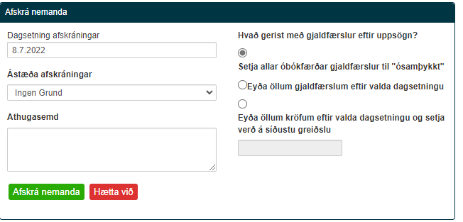

- Setja allar óbókfærðar gjaldfærslur til „ósamþykkt“ > Allar óbókaðar gjaldfærslur fyrir nám eru stillt á „ósamþykkt“ og þarf að meðhöndla handvirkt.
- Eyða öllum gjaldfærslum eftir valda dagsetningu > Óbókaðar gjaldfærslur með gjalddaga fyrir valinn lokadag breytast ekki. Öllum gjöldum/verðum með gjalddaga eftir lokadag er eytt sjálfkrafa.
- Eyddu öllum gjaldfærslum eftir valda dagsetningu og setja verð á síðustu greiðslu > Gjaldfærslur með gjalddaga fyrir valinn lokadag er ekki breytt, nema fyrir síðustu afborgun, þar sem upphæðin er skilgreind strax. Öllum afborgunum með gjalddaga eftir lokadag er eytt.

Það verður að vera að lokum eitt gjald sem ekki er reikningsfært áður en þetta val er mögulegt.

